A20232141L2

答案　(1)见解析图　(2)　(3)

解析　(1)光路图如图所示，其中*AO*为入射光线，*OB*为折射光线，*OC*为反射光线。

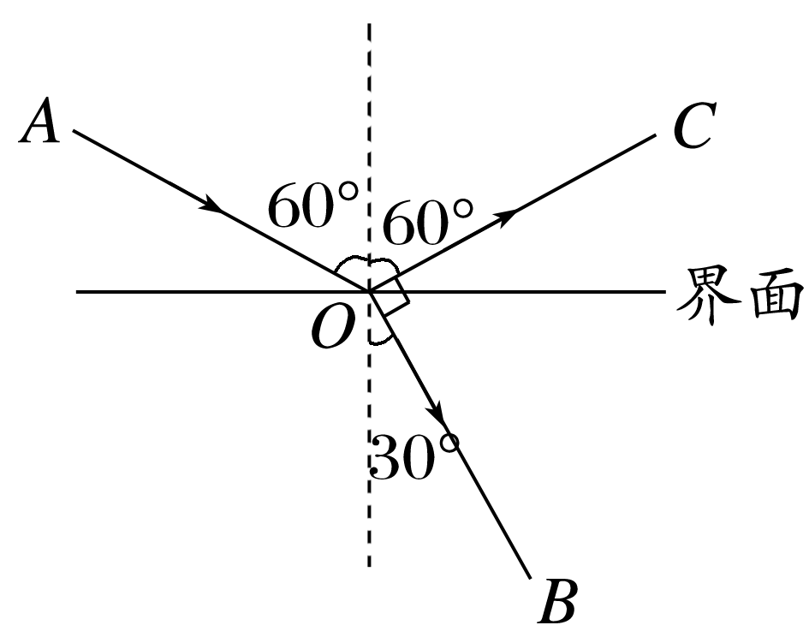

(2)*n*＝＝。

(3)当入射角为45°时，*n*不变，由*n*＝，

得sin *θ*2＝＝＝。